BÀI VIẾT VỀ TẤM GƯƠNG HỌC SINH TIÊU BIỂU

Nhớ lời dạy của Bác Hồ kính yêu: “Mỗi người tốt, mỗi việc tốt là một bông hoa đẹp. Cả đất nước ta là một rừng hoa đẹp”. Để thực hiện lời Bác, mỗi người dân trên đất nước Việt Nam đều phải cố gắng phấn đấu, tu dưỡng và rèn luyện thật tốt để trở thành một bông hoa ngát hương trong khu rừng hoa rực rỡ của nước nhà. Xung quanh chúng ta, có biết bao tấm gương về nghị lực sống, về sự nỗ lực phấn đấu, ... . Tại Trường Tiểu học Trung Mầu, các em học sinh không chỉ chăm ngoan học tập, mà còn phấn đấu rèn luyện đạo đức, có nhiều hành động đẹp, xứng đáng là những tấm gương “Người tốt việc tốt”.
“Nhặt được của rơi, trả lại người mất” là hành động cần được thực hiện và phát huy. Khi nhặt được tiền, nhiều bạn nhỏ sẽ có những cách ứng xử khác nhau. Có em giữ cho riêng mình, có em đắn đo có nên báo cho các thầy cô giáo hay không. Tuy nhiên, với các bạn học sinh của Trường Tiểu học Trung Mầu, khi nhặt được tiền, các em không hề do dự mà mang nộp ngay cho các cô Tổng phụ trách để trả lại cho người bị mất. Số tiền 200.000 đồng, nhưng mỗi bạn đều hiểu, đây có thể là số tiền rất lớn, rất quan trọng với những người bạn của mình. Và các bạn biết, chắc hẳn những người bạn của chúng ta cũng đang lo lắng khi bị mất số tiền ấy.
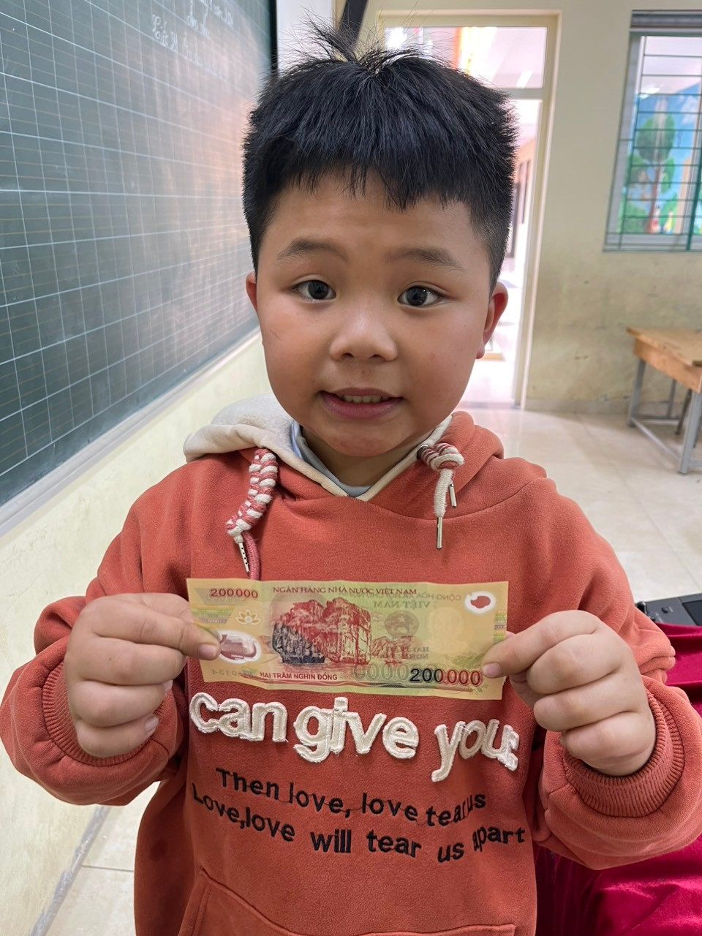
Bạn Đăng Tuyến (lớp 4B), mong muốn trả lại số tiền mình nhặt được cho các bạn làm mất. Thật là một hành động đẹp!
Việc làm tốt của các em học sinh đã được Thầy giáo Lê Nguyên Đạo – Hiệu trường nhà trường tuyên dương trước toàn trường trong buổi chào cờ đầu tuần. Đây chính là những tấm gương sáng về người tốt việc tốt mà tất cả học sinh và mỗi người trong chúng ta cần phải học tập và noi theo.
Đối với mỗi con người, chúng ta phải cần có rất nhiều đức tính khác nhau để có thể trưởng thành và thành công trong cuộc sống. Với thế hệ học sinh ngày nay, việc trung thực, thật thà là rất quan trọng để các bạn học sinh có thể đạt được nhiều thành công sau này.

